Universidad Nacional Autónoma De Nicaragua Managua
Centro Universitario General de Chontales
“Cornelio Silva Argüello”
UNAN Managua, CUR Chontales

“2026:Por una Educación al Servicio del Pueblo”
Grupo 3
“Desarrollo de un Sistema de gestión de escritorio para el centro de estudio Leopoldina Castrillo ”
Tema
Proceso de negocio a automatizar
Estudiantes
- Dhiosmer José Cuadra Miranda
- Soraya Lidieth Calero Calero
- Ana Gabriela Irias Murillo
- Enger Noel Gomez Gonzalez
Docente
- Jonathan Moreno
- Yesenia Tellez
- Isamar Bonilla
- Maria Rios
- Carlos Matamoro
Abril, 2026
¡Universidad del Pueblo y para el Pueblo!
Universidad Nacional Autónoma De Nicaragua Managua
Centro Universitario General de Chontales
“Cornelio Silva Argüello”
UNAN Managua, CUR Chontales

“2026:Por una Educación al Servicio del Pueblo”
Grupo 3
“Desarrollo de un Sistema de gestión de escritorio para el centro de estudio Leopoldina Castrillo ”
Tema
Proceso de negocio a automatizar
Estudiantes
- Dhiosmer José Cuadra Miranda(0009-0003-1054-4650)
- Soraya Lidieth Calero Calero(0009-0009-7982-7564)
- Ana Gabriela Irias Murillo(0009-0002-6150-5806)
- Enger Noel Gomez Gonzalez(0009-0002-7524-7772)
Docente
- Jonathan Moreno
- Yesenia Tellez
- Isamar Bonilla
- Maria Rios
- Carlos Matamoro
Abril, 2026
¡Universidad del Pueblo y para el Pueblo!
Índice

Tema 4
OBJETIVOS 5
Objetivo general 5
Objetivos específicos 5
Introducción 6
Descripción de la problemática 7
Tabla de usuarios y funcionalidades 8
Modelo físico de la base de datos 9
Instrumento de levantamiento de información 10
Análisis estadístico descriptivo de resultados 10
Diseño de prototipo del sistema 11
Referencia Bibliográficas 11
Anexos 11
Cronograma de actividades 11
Tabla de asistencia 12

Tema
Desarrollo de una Sistema de gestión de escritorio para el centro de estudio Leopoldina Castrillo

OBJETIVOS

Objetivo general

Desarrollar una aplicación/web de escritorio para el centro de estudio Leopoldina Castrillo que registre datos del estudiante, datos del docente, matrícula, notas, cortes evaluativos y asistencias

Objetivos específicos

- Modelar el sistema utilizando el paradigma POO, definiendo las clases y métodos necesarios para gestionar los roles de Administrador, Secretaria, Docente y Estudiante, asegurando la integridad de la información
- Desarrollar la aplicación de escritorio con conectividad Wi-Fi local para el uso administrativo
- Evaluar el impacto del sistema mediante el análisis estadístico de los tiempos de respuesta y la precisión de los reportes generados, asegurando que la herramienta contribuya a la calidad educativa del centro.

Introducción

El desarrollo de la aplicación para el colegio público de la escuela leopoldina castrillo morales, en la ciudad de Juigalpa, chontales, se llevará a cabo mediante el uso de una aplicación web de escritorio donde se tendrá acceso disponible.

Ya que en la actualidad el registro de asistencias, notas de estudiantes y matrículas es uno de los principales procesos que se lleva a cabo día a día, tradicionalmente este registro se realiza de manera manual, lo que tiende a tener errores continuamente y esto reduce la entrega de notas y estabilidad de los estudiantes.
Este sistema busca modernizar la gestión interna, mejorar la calidad educativa a través de la supervisión y optimizar el tiempo de respuesta institucional. Donde se tendrá acceso el administrador y secretaria, cada uno desempeñará un rol habilitando acceso a estudiante y docente además este ofrecerá: Infraestructura de seguimiento y desarrollo de una plataforma web integral para la gestión escolar, accesible vía internet, diseñada para centralizar el control académico y administrativo. Permitirá a docentes registrar actividades y a administradores/secretarias monitorear en tiempo real, garantizando transparencia, visibilidad total del rendimiento docente y una toma de decisiones oportuna.

Descripción de la problemática
El centro de estudio Leopoldina Castrillo enfrenta serias dificultades en la gestión de sus operaciones académicas y administrativas debido a que todos sus procesos se realizan de forma manual. La información relacionada con notas, asistencias, matrículas y datos de los estudiantes se registra únicamente en papel, lo cual genera desorden y dificulta el control adecuado de las actividades. Esta práctica tradicional no se adapta a las necesidades actuales, donde la eficiencia y la agilidad son fundamentales para brindar un servicio educativo confiable y de calidad.
El uso de registros manuales ha provocado la pérdida frecuente de notas y documentos importantes, el registro incorrecto de asistencias, la pérdida de matrículas y una gran dificultad para actualizar o modificar los datos de los estudiantes cuando es necesario. Además, no existe un mecanismo estructurado que permita acceder rápidamente al historial académico de los alumnos o a su información personal actualizada. Esta falta de organización genera confusión interna, duplicidad de tareas y una menor satisfacción por parte de los padres de familia y estudiantes.
Otro aspecto crítico es la falta de un sistema digital que centralice la información de manera ordenada y accesible. Actualmente, los docentes y administrativos deben buscar manualmente la información en archivos físicos, lo que consume tiempo y reduce la productividad. Esta situación dificulta el seguimiento del desempeño académico de los estudiantes y limita la capacidad de respuesta del personal ante consultas o solicitudes de cambios de información.
Asimismo, la ausencia de herramientas tecnológicas impide generar reportes confiables que permitan evaluar el desempeño institucional. No existen estadísticas claras sobre rendimiento académico por curso, niveles de asistencia, distribución de matrículas ni otros indicadores clave. Esta carencia de información limita la toma de decisiones estratégicas, impidiendo implementar mejoras basadas en datos reales y actualizados.
Por lo tanto, se vuelve indispensable desarrollar e implementar un sistema de escritorio que sustituya los registros manuales por un entorno digital estructurado, confiable y fácil de usar. Este sistema permitirá almacenar información de estudiantes, matrículas, notas y asistencias; reducir errores operativos; agilizar la atención a padres y apoderados; y facilitar la actualización de datos sin las demoras actuales. Con esta solución tecnológica, la unidad educativa podrá optimizar su gestión interna, brindar un mejor servicio y fortalecer su posicionamiento en la comunidad.
En resumen, este sistema de escritorio permitirá optimizar procesos internos, reducir errores derivados de registros manuales, mejorar la trazabilidad de la información y ofrecer un servicio más ágil y profesional para los maestro contribuyendo al crecimiento ordenado y sostenible para los docentes.
Se concluye que la implementación de este sistema no es solo una mejora tecnológica si no una inversión estratégica que permitirá a la escuela leopoldina castrillo optimizar sus recursos, mejorar drásticamente la experiencia del docentes.

Tabla de usuarios y funcionalidades

No. | Tipo de usuario | Funcionalidad | Descripción | Encargado
1 | Dirección | Registrar y modificar perfil de los estudiantes | Registrar o crear los datos del estudiante | Dhiosmer Cuadra
2 | Dirección | Visualizar y administrar calificaciones de los estudiantes | Gestión de calificaciones: ingreso, edición y consulta. | Dhiosmer Cuadra
3 | Dirección | Registro de matriculas | Inscripciones estudiantiles | Soraya calero
4 | Dirección | Registros de estadísticas | Generación de reportes cuantitativos de los estudiantes y docentes. | Enger Gonzales
5 | Docentes | Registrar Asistencias | Lleva el control diario de la presencia y ausencia del estudiante junto con los reportes de justificación de faltas o tardanza | Soraya calero
6 | Docentes | Agregar y registrar notas del estudiante | Ingresa calificaciones de evaluación y tareas entre otros y mantiene un registro actualizado del rendimiento de los estudiantes | Ana Murillo

Modelo físico de la base de datos
https://n9.cl/8ga9o
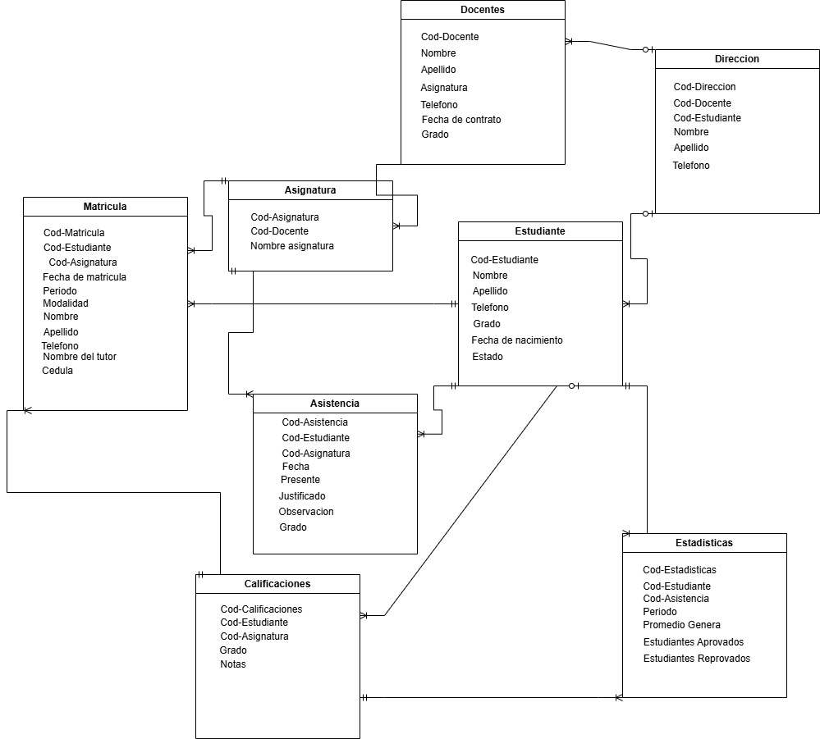

Instrumento de levantamiento de información
https://forms.office.com/r/eWhYueggv7

Análisis estadístico descriptivo de resultados
La gestión administrativa y académica en las escuelas siempre ha sido un proceso manual, lleno de errores y demoras. Pero una encuesta que hicimos a 40 docentes, estudiantes y personal administrativo muestra algo claro: ya urge un sistema académico digital que integre el control de asistencia y calificaciones.
El 95% de los encuestados dice que tener ese sistema es entre "importante" y "muy importante". Esto refleja que todos somos conscientes de lo mal que funciona lo tradicional. Lo que más valoran es poder organizar mejor el tiempo, equivocarse menos y tener la información segura. Cosas que, al final, mejoran la educación de verdad.
Entre los problemas más comunes que viven a diario están: calificaciones que se confunden, nombres mal escritos y notas que siempre llegan tarde. Todo eso pasa de "de vez en cuando" a "frecuentemente". Y aunque parezcan detalles pequeños, terminan generando desconfianza, desorden y mucho más trabajo para todos.
Algo curioso: el 75% cree que un sistema automático solucionaría estos problemas "en gran medida", y un 20% dice que "parcialmente". O sea, tienen mucha fe en la tecnología, pero sin pedir milagros.
Y lo que más piden son funciones claras: registro automático de calificaciones, control de asistencia, perfil del estudiante, gestión de matrículas e instrumentos de evaluación. Además, insisten en que el sistema se pueda usar desde cualquier dispositivo y que tenga buenos respaldos de seguridad. Nada del otro mundo, solo lo básico para que funcione bien.

Diseño de prototipo del sistema
https://n9.cl/47atzv

Referencia Bibliográficas
- Alvarez, A. (2015). Subsistema de formación de educadores en servicio: lineamientos para la formación en el contexto de la evaluación docente. Bogotá: Logo Pedagogía.
- Banco Mundial. (2018). Informe sobre el desarrollo 2018:Aprender para hacer realidad la promesa de la educación. Washington, DC: Licencia: Creative Commons de Reconocimiento CC BY 3.0 IGO.
- Chiavenato, I. (2002). Administración en los nuevos tiempos. Colombia: McGraw-Hill Interamericana.
- García, R. (Julio de 2010). La educación como sistema social complejo: una aproximación metodológica para trabajar en centros educativos en entornos sociales problemáticos con fracaso escolar. Temas para la educación(9), 1-10.
- Henao, H., & Pontín, M. (2005). La familia en situación de desplazamiento. Colombia: RUT informa sobre desplazamiento forzado en Colombia.
- López, J. (2002). La educación como un sistema complejo. Islas, 113-127.
- Martín, R. (2014). Contextos de Aprendizaje: formales, no formales e informales. Ikastorratza, e-Revista de didáctica(12), 1-14.
- Melgarejo, X. (2015). Gracias Finlandia. Que podemos aprender del sistema educativo de más éxito (Séptima ed.). Barcelona: Plataforma Editorial.
- Moratto, N., Zapata, J., & Messager, T. (2015). Conceptualización del ciclo vital familiar: una mirada a la producción durante el periodo comprendido entre los años 2002 a 2015. CES Psicología, 8(2), 103-121.

Anexos

Cronograma de actividades

Nº | Actividades/Tareas | Fecha de inicio | Fecha fin | Hrs  Trabajo/responsable
1 | Corrección y redacción | 20/03/2026 | 01/04/2026 | Dhiosmer Cuadra
2 | Busqueda de informacion, indexadas | 20/03/2026 | 04/04/2026 | Ana Murillo
3 | Introducción y desarrollo del tema | 20/03/2026 | 01/04/2026 | Soraya Calero
5 | R Bibliográficas busqueda de informacion de matriculas, asistencia y calificaciones | 01/04/2026 | 17/04/2026 | Enger Gomez

Tabla de asistencia

 |  | Fecha / Hora:
N° | Nombres y apellidos | Aportes realizados por integrantes de equipo | Observaciones
1 | Dhiosmer Jose Cuadra Miranda | Crear el diseño de figma y Redacción del documento, Descripción del tema y creación del github | Trabajo
2 | Soraya Lidieth Calero Calero | Ayudó al nº 1 en figma y a la redacción del documento y descripción del tema y R bibliográficas | Trabajo
3 | Ana Gabriela Irias Murillo | Ayudo en el documento la introducción y objetivo y específicos, referencias indexadas | Trabajo
4 | Enger Noel Gomez Gonzalez | Referencias apa 7 y ayudo al número uno en figma y proporciono informacion de matriculas y asistencias | Trabajo

